قسم الأحياء وأمراض النبات اسم الطالب /
مدرسة المنزلة الثانوية الزراعية الفصــــــل / 2/4
امتحان شهر أكتوبر 2011 لطلبة الصف الثانى الزراعى ( مجال فنى المعامل ) مادة الوسائل التعليمية

س1 الشكل الذى أمامك يوضح الأجزاء الرئيسية لأحد أجهزة العروض الضوئية ,
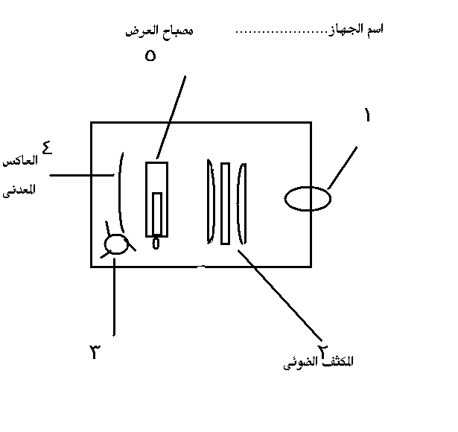
أجب عما يلى :
اسم الجهاز ..................................
رقم ( 1 ) ..................................
رقم (3 ) ..................................

س2 اختار الاجابة الصحيحة مما بين القوسين
- جميع الوسائل التعليمية الاتية هى وسائل بصرية ماعدا
( اللوحة الخشبية – النماذج التعليمية – الاسطوانات التعليمية – السبورة الطباشيرية )
- الوسيلة التعليمية التى تستخدم مع عدد من الطلاب فى وقت واحد ومكان واحد هى وسيلة
( فردية – جماعية – جماهيرية – لاشيئ مما سبق )

س3 ضع علامة ( √ ) أمام العبارة الصحيحة وعلامة ( × ) أمام العبارة الخطأ
1- من العوامل الواجب مراعاتها عند اختيار الوسيلة التعليمية عدد وخصائص الطلاب ( )
2- عندما يسير الضوء فى اتجاه واحد داخل جهاز العرض حتى يصل الى الشاشة فان ذلك يكون
نظام عرض غيرمباشر ( )

س3 قامت المدرسة بعمل مسابقة لاختيار العشر طلاب الأوائل فى مجال فنى المعامل لتعيينهم بالمدرسة
وطُلب منك تحديد أهمية استخدام الوسائل التعليمية فى المدارس الزراعية , أذكر أربعة فقط مما درست ؟
1-
2-
3-
4-

